Dan za novo pravljico …
Gregor Vitez: ZRCALCE
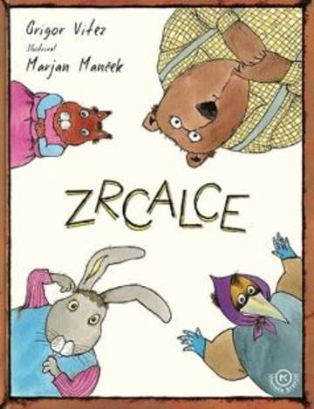

Na gozdni jasi je ležalo zrcalce. Kdo ga je izgubil, se ne ve. Morda pastirica, ki je hodila tam mimo s čredo ovac, morda lovec, ki je sedel tam v travo, da bi si odpočil, ali morda otroci, ki so se tam igrali – kdo bi vedel. Zrcalce je bilo sedaj tam na jasi in vsi, ki so šli mimo, so se ustavili in se ogledovali.
- Učenci, skupaj s starši preberite pravljico ZRCALCE. Starši berite besedilo, učenci pa pozorno poslušajte in zraven berite sličice. Pravljico preberite dvakrat.

- Pravljici prisluhnite na naslednji povezavi:
https://www.youtube.com/watch?v=UG-R4ZRvqNI
- Ustno odgovori na vprašanja:
- Naštej živali, ki nastopajo v pravljici.
- Preštej živali. Koliko jih je? Število poskušaj zapisati z besedo in s številko.
- Zakaj se živali prepirajo?
- Ali so živali ugotovile, da imajo pred seboj zrcalo?
- Si že slišal znan slovenski pregovor »kjer se prepirata dva, tretji dobiček ima«? Starši poskušajte svojim otrokom razložiti, kaj pomeni ta pregovor. Najboljše bo, če jim kar preberete naslednji primer:
Nekoč, ko sta šla vrana in sokol po pločniku, je vrana naenkrat zavpila: »Poglej!« Pogledala sta na tla in našla bankovec za 10 evrov. Sokol je rekel: »Jaz ga bom vzel.« Vrana pa je spet zavpila: »Pa saj ga nisi našel ti!« Tako sta se prepirala, da nista opazila rakuna, ki je prišel mimo in videl, da se vrana in sokol prepirata. Pogledal je na tla in videl bankovec. Šele takrat je razumel, zakaj se prepirata. Rakun ni nič rekel, samo pobral bankovec in neopazno izginil.
Vrana in sokol sta tako ostala brez denarja in šele takrat sta ugotovila, da je bil ta prepir brez smisla.
- Se tudi ti kdaj prepiraš? S kom se največkrat prepiraš? Kako se počutiš med prepirom? Katera čustva občutiš?
- S starši se pogovorite o tem, na kakšen način se mora končati vsak prepir.

- Doma poišči ogledalo in poglej vanj. Koga vidiš v ogledalu? V zvezek za slovenščino napiši avtorja in naslov pravljice, nato pa še nariši sliko, ki jo vidiš v ogledalu. Starši seveda pomagate pri pisanju (narekujte črke).

- Na črtast list papirja na veliko napiši svoje ime. Vzemi list v roke in ga postavi pred ogledalo. Opazuj kaj se je s tvojim imenom. Je še vedno enako? Ga lahko normalno prebereš?
Moje ime izgleda tako:
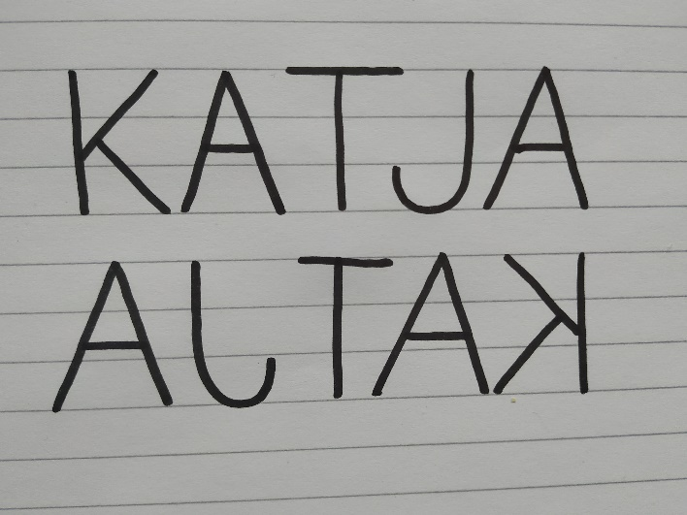
Kako pa izgleda tvoje ime? Poskušaj napisati svoje ime tako, kot ga vidiš v ogledalu. Svoj izdelek prilepi v zvezek za slovenščino!
Želim vam veliko zabave pri branju in ustvarjanju!

